 | STAATSCOURANT | Nr. 26482
 | STAATSCOURANT | 21 juli
 | STAATSCOURANT | 2026
 | Officiële uitgave van het Koninkrijk der Nederlanden sinds 1814.

Kennisgeving CO2-opslag L09, Ministerie van Economische Zaken en Klimaat
Vaststelling van de benodigde onderzoeken voor het milieueffectrapport (MER): de definitieve Notitie Reikwijdte en Detailniveau (NRD).

CO2 opslag L09
Met een kennisgeving op donderdag 2 april 2026 heeft de Staatssecretaris van Klimaat en Groene Groei (hierna: KGG) u geïnformeerd over het voornemen tot het project CO2-opslag L09 met daarin de plannen voor het project op hoofdlijnen. Shell Global Solutions International B.V. (Shell) is voornemens met het project “L09” CO2-opslag te realiseren in een leeg gasveld in het L09-blok op de Noordzee. Om CO2 te kunnen opslaan in het gasveld is de plaatsing van een nieuw CO2-injectieplatform noodzakelijk, moeten er injectieputten worden geboord en moet er een pijpleiding vanaf het Aramis distributieplatform naar het CO2-injectieplatform worden aangelegd. Voor CO2-opslag L09 worden de mogelijke gevolgen van het project op het milieu onderzocht, zodat dit kan worden meegenomen in de besluitvorming. De resultaten van de milieuonderzoeken komen samen in het milieueffectrapport (MER).
Van vrijdag 3 april tot en met maandag 18 mei 2026 hebben het Voornemen en Participatieplan (V&P) alsmede de concept Notitie Reikwijdte en Detailniveau voor het project ‘L09’ ter inzage gelegen. In deze notitie staan de kaders voor het op te stellen milieueffectrapport. U heeft hierop kunnen reageren. Dit heeft aanleiding gegeven tot één zienswijze die betrekking heeft op de concept Notitie Reikwijdte en Detailniveau. Dit heeft geleid tot enkele aanvullingen die meegenomen worden in de milieueffectrapportage. De onderdelen waar de wijzigingen betrekking op hebben, staan in de Nota van Antwoord. De Notitie Reikwijdte en Detailniveau bestaat uit de conceptnotitie aangevuld met de Nota van Antwoord. Op dinsdag 7 juli 2026 is de NRD vastgesteld door de Staatssecretaris van KGG. Het is niet meer mogelijk om een reactie te geven op het definitieve NRD.
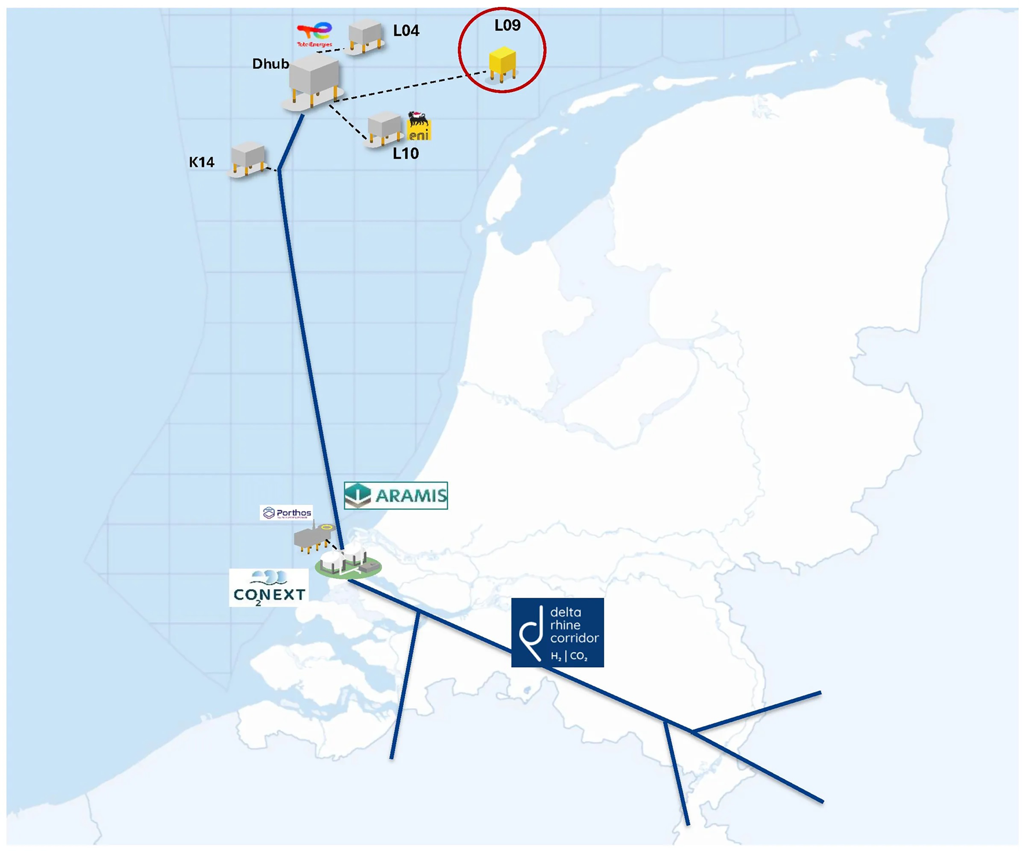
Figuur 1: Overzicht van de ontwikkeling van CO2-opslag op de Noordzee (Porthos, Aramis en het L09 CO2-opslagproject)

Besluitvorming
Op de besluitvorming voor dit project is de projectprocedure van toepassing. Dit betekent dat de locatie zal worden vastgesteld in een projectbesluit door de Staatssecretaris van KGG en de Minister van Volkshuisvesting en Ruimtelijke Ordening (hierna: VRO). Het projectbesluit wordt voorbereid in één gecoördineerde procedure samen met een aantal andere besluiten (vergunningen en ontheffingen) die voor het project nodig zijn. De Staatssecretaris van KGG coördineert de procedure.

Notitie reikwijdte en detailniveau als onderdeel van de mer-procedure
Bij een milieueffectrapportage (mer)-procedure worden mogelijke milieueffecten, bijvoorbeeld op leefomgevingskwaliteit van de mens, gezondheid, landschap, natuur, bodem en water in kaart gebracht zodat deze effecten een volwaardige rol kunnen spelen bij de besluitvorming. De resultaten hiervan worden gepresenteerd in het milieueffectrapport (MER).

Welke informatie is er nodig voor de milieueffectrapportage?
De Staatssecretaris van KGG heeft in de Notitie Reikwijdte en Detailniveau aangegeven welk milieuonderzoek zal moeten worden uitgevoerd en hoe dit in het MER moet worden opgenomen. Het concept van deze NRD heeft ter inzage gelegen van vrijdag 3 april tot en met maandag 18 mei 2026. Iedereen heeft in die periode een reactie kunnen indienen op de concept-NRD. Er is binnen de inspraaktermijn in totaal één reactie ontvangen.

Vaststelling van de Notitie Reikwijdte en Detailniveau
Mede op basis van de ingediende reactie en de daaropvolgende aanpassingen aan het NRD, heeft de Staatssecretaris van KGG op vrijdag 7 juli 2026 de definitieve NRD vastgesteld. In de vastgestelde NRD staat beschreven welk milieuonderzoek zal worden uitgevoerd voor het MER voor dit project.

Waar kunt u de NRD inzien?
U kunt de definitieve NRD inzien op L09 CO2-opslagproject | Energietransitie.nl. Heeft u na het bezoeken van de website nog vragen? Dan kunt u bellen met Bureau Energieprojecten op 088 042 47 47.

Wat gebeurt er hierna?
Nu de NRD is vastgesteld zijn zal een project-MER worden opgesteld. Het project-MER zal samen met het ontwerpprojectbesluit en andere ontwerpbesluiten ter inzage worden gelegd. Wederom kan iedereen hierop reageren. Uiteindelijk zal na deze terinzagelegging het projectbesluit vastgesteld worden.

Heeft u hulp nodig?
De overheid vindt het belangrijk dat iedereen mee kan doen. Niet iedereen is even handig met computers. Daarom zijn er Informatiepunten Digitale Overheid. Deze informatiepunten vindt u in bibliotheken. U kunt er makkelijk binnenlopen om uw vragen over websites van de overheid te stellen. Bijvoorbeeld voor het op de computer bekijken van documenten die bij dit project horen. Vraag ernaar bij de bibliotheek bij u in de buurt. Voor meer informatie kunt u terecht op de website: www.informatiepuntdigitaleoverheid.nl.

Wilt u meer weten?
Meer informatie over CO2 opslag L09 en alle bijbehorende stukken vindt u op L09 CO2-opslagproject | Energietransitie.nl en Shell Offshore Carbon Storage NL | Energy Transition | Shell Global. Heeft u naar aanleiding daarvan nog vragen? Dan kunt u Bureau Energieprojecten bellen op 088 042 47 47.

